Assignment5文档
本次作业，我们小组根据需求，实现了利用qq账号登录的功能。
一、小组成员：
组员：张东清 严建伟
二、technical design：

使用QQ登录我们需要到腾讯开放平台注册账号获取开发者资格地址：http://open.qq.com/ 注册完成后点击我们右上角的管理中心
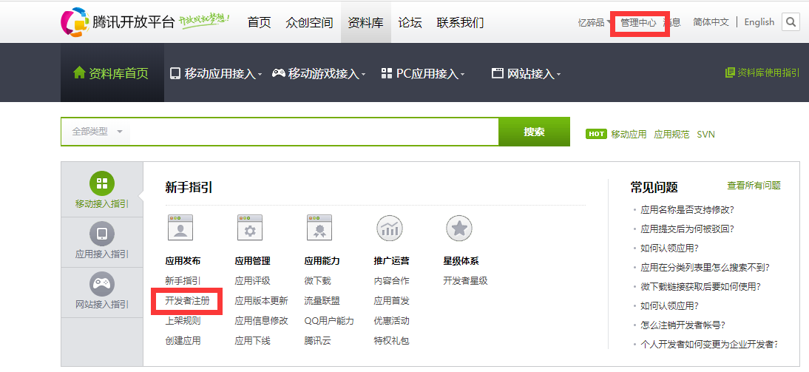
进入管理中心后点击下面的创建应用
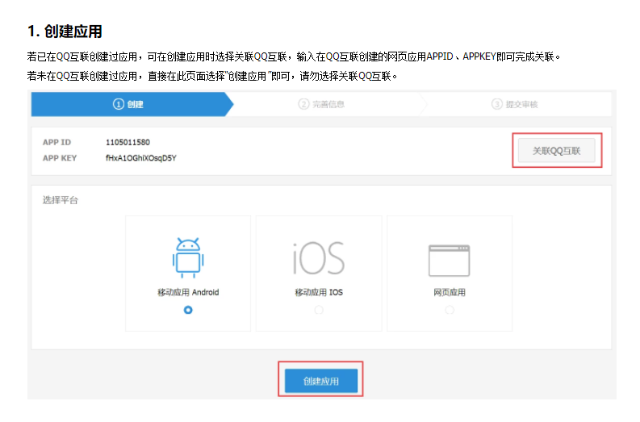
然后选择Android平台就会获取APPID和APPKEY创建完成后我们需要下载SDKJar包 接下来就可以实现QQ登录了新建一个项目工程名为QQLoginDemo 然后把我们刚才下载的SDK解压将jar文件夹中的jar包拷贝到我们的项目libs中
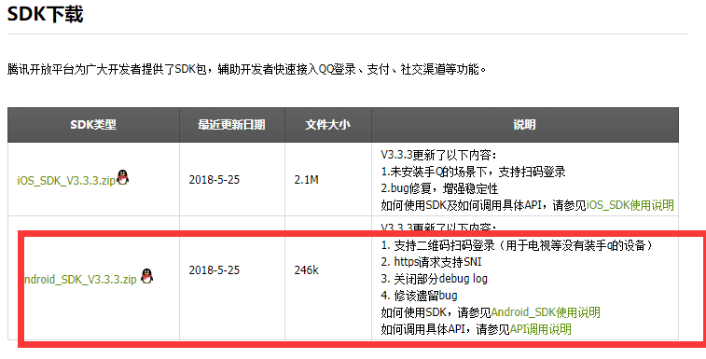
打开我们的Androidmanifest 在里面加入权限和注册Activity 如下
<uses-permission android:name="android.permission.INTERNET" />
<uses-permission android:name="android.permission.ACCESS_NETWORK_STATE" />

<activity
android:name="com.tencent.tauth.AuthActivity"
android:launchMode="singleTask"
android:noHistory="true" >
<intent-filter>
<action android:name="android.intent.action.VIEW" />
<category android:name="android.intent.category.DEFAULT" />
<category android:name="android.intent.category.BROWSABLE" />
<data android:scheme="tencent1105602574" /> <!-- 开放平台获取的APPID -->
</intent-filter>
</activity>
<activity android:name="com.tencent.connect.common.AssistActivity"
android:theme="@android:style/Theme.Translucent.NoTitleBar"
android:screenOrientation="portrait"/>

然后再登陆页面添加按钮并对按钮添加响应事件
public void buttonLogin(View v) {
/**通过这句代码，SDK实现了QQ的登录，这个方法有三个参数，第一个参数是context上下文，第二个参数SCOPO 是一个String类型的字符串，表示一些权限
官方文档中的说明：应用需要获得哪些API的权限，由“，”分隔。例如：SCOPE = “get_user_info,add_t”；所有权限用“all”
第三个参数，是一个事件监听器，IUiListener接口的实例，这里用的是该接口的实现类 */
mIUiListener = new BaseUiListener();
//all表示获取所有权限
mTencent.login(MainActivity.this, "all", mIUiListener);
}

/**
* 自定义监听器实现IUiListener接口后，需要实现的3个方法
* onComplete完成 onError错误 onCancel取消
*/
private class BaseUiListener implements IUiListener {

@Override
public void onComplete(Object response) {
Toast.makeText(MainActivity.this, "授权成功", Toast.LENGTH_SHORT).show();
Log.e(TAG, "response:" + response);
JSONObject obj = (JSONObject) response;
try {
String openID = obj.getString("openid");
String accessToken = obj.getString("access_token");
String expires = obj.getString("expires_in");
mTencent.setOpenId(openID);
mTencent.setAccessToken(accessToken, expires);
QQToken qqToken = mTencent.getQQToken();
mUserInfo = new UserInfo(getApplicationContext(), qqToken);
mUserInfo.getUserInfo(new IUiListener() {
@Override
public void onComplete(Object response) {
//是一个json串response.tostring，直接使用gson解析就好
Log.e(TAG, "登录成功" + response.toString());
//登录成功后进行Gson解析即可获得你需要的QQ头像和昵称
// Nickname 昵称
//Figureurl_qq_1 //头像
}
@Override
public void onError(UiError uiError) {
Log.e(TAG, "登录失败" + uiError.toString());
}
@Override
public void onCancel() {
Log.e(TAG, "登录取消");
}
});
} catch (JSONException e) {
e.printStackTrace();
}
}
@Override
public void onError(UiError uiError) {
Toast.makeText(MainActivity.this, "授权失败", Toast.LENGTH_SHORT).show();
}
@Override
public void onCancel() {
Toast.makeText(MainActivity.this, "授权取消", Toast.LENGTH_SHORT).show();
}
}
@Override
protected void onActivityResult(int requestCode, int resultCode, Intent data) {
if (requestCode == Constants.REQUEST_LOGIN) {
Tencent.onActivityResultData(requestCode, resultCode, data, mIUiListener);
}
super.onActivityResult(requestCode, resultCode, data);
}

二、Running results：

运行结果见 assignment5.mp4

